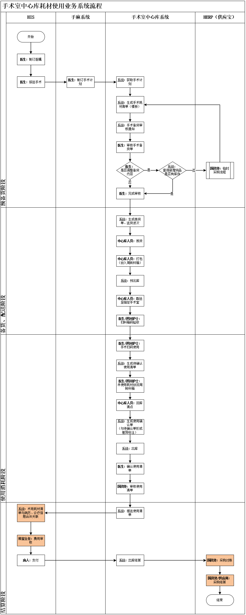

**图例说明：**

1、此流程图重点用于阐明在整个手术中心库业务流程中，手术室中心库系统与其他系统的协同过程及手术中心库系统的系统内主流程；

2、在每个流程节点中，描述并标注该流程对应的实际操作和处理角色（包含：医生、国资处、巡回护士、科室主任、病人、供应商及系统，共7种）；

3、针对流程设计过程中，已有系统可能涉及到改造的流程节点用“”色特殊标明。

**流程步骤说明：**

**步骤1**：在HIS系统中，手术医生制订医嘱并报送手术；

**步骤2**：手术医生在手麻系统中根据报送的手术制订手术计划，手术计划及病人基础信息推送至手术室中心库系统中；

**步骤3**：手术室中心库系统根据手麻系统推送的手术计划信息，根据手术类型、医生偏好、库存等信息自动生成针对本台手术的预备货信息；

**步骤4**：手术室中心库系统向手术医生发送手术备货单审核通知，在时效范围内于系统上进行备货单审核；

**步骤5**：手术医生可对有备货库存的货物进行修改。如需要新增某个产品，手术中心库系统实时检索库存，如发现备货不足，可发起临时采购需求，由国资处物资科紧急通过规范流程进行耗材采购；

**步骤6**：手术室中心库系统根据手术医生审核后的手术备货单生成拣货和配送波次任务；

**步骤7**：手术室中心库内工作人员根据拣货任务进行拣货，针对该台手术的所有耗材拣货完毕后，统一放入“周转料箱”中，对周转料箱赋码，作为一个可追溯的待消耗的打包单元。打包完成后，系统将该部分货品置为“预出库”状态；

**步骤8**：手术中心库配送人员根据配送波次任务将周转料箱配送至指定手术室；

**步骤9**：手术医生或巡回护士根据备货清单，通过扫周转料箱上的唯一码，快速完成耗材查验和签收；

**步骤10**：手术过程中手术医生、护士对使用的耗材进行扫码，快速登记使用，产生计费流水，根据登记使用结果，生成待确认使用清单，作为清点依据。未使用的耗材放回周转料箱；

**步骤11**：周转料箱回库，手术室中心库工作人员进行清点，确认与待确认使用单是否一致，并生成使用确认单，同时对使用产品进行出库；

**步骤12**：手术医生确认使用清单；

**步骤13**：国资处物资科审核手术医生确认后的使用清单；

**步骤14**：手术室中心库系统将确认的使用清单计费结果通过手术计划编号、病人病历编号关联，推送至HIS系统；

**步骤15**：HIS系统将本次手术计划及术用耗材使用清单与病历、诊疗信息合并关联，生成患者支付费用；

**步骤16**：在HIS系统中科室主任对支付费用进行审核，审核通过后患者支付；

**步骤17**：支付完毕信息推送至手术室中心库系统，系统完成本次手术出库结算；

**步骤18**：手术室中心库系统将出库结算信息推送至HRP系统，国资处物资科对采购订单进行对账；

**步骤19**：国资处物资科与供应商完成术用耗材采购结算。

1. **需求补充要点**
2. 申购计划管理模块、库存管理模块（采用库存基数管理，自动补货），库房盘点模块；
3. 下设二级库管理模块（从中心库房备货出库，科室二级库出库、入库，计费，盘点，临时领用）；
4. 一物一码RFID技术管理。
5. **需求设计**

**需求一：库存阈值设置及自动补货流程**

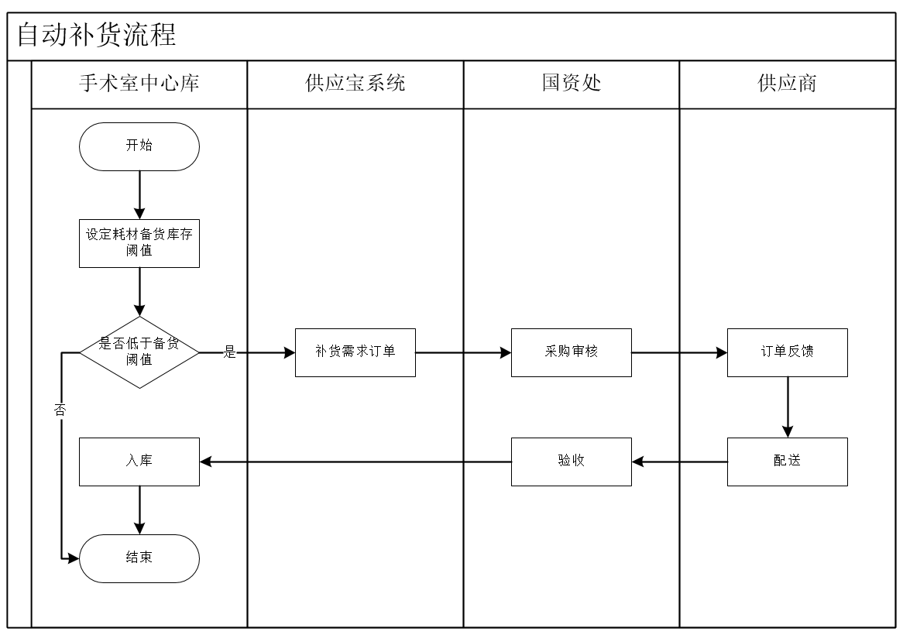

图 自动补货流程图

**流程描述：**

步骤1：在手术室中心库系统中，针对各个耗材设置其最低库存阈值；

步骤2：系统在出出库过程中，自动判断耗材在库库存是否低于最低库存阈值；

步骤3：如低于，则通过数据接口，向在供应宝系统推送“待补货订单”；

步骤4：国资处在订单审核后，向供应商发起补货采购订单，供应商按照订单进行配送；

步骤5：手术室中心库完成验收、入库管理。

**流程核心要点：**

1. 中心库管理系统能自动判断是否低于库存阈值，且暂无该耗材的采购需求及订单，防止重复备货；
2. 中心库系统能自动发起待补货订单并流转至其他系统。

**需求二：库房盘点**

1. 手术室中心库基于精细化库位设置和货品“一物一码”，能快速实现在库货物盘点。盘点方式为：手持RFID读取设备，靠近贴码货品，快速批量盘点，再配合系统内库存数据进行快速空间与实物匹配验证。
2. 心内科导管室库房、急诊手术库房、介入手术库房、眼科库房、口腔耗材库等二级库，进行每月人工盘点。

**需求三：二级库设定及管理模式**

1. 二级库模式描述

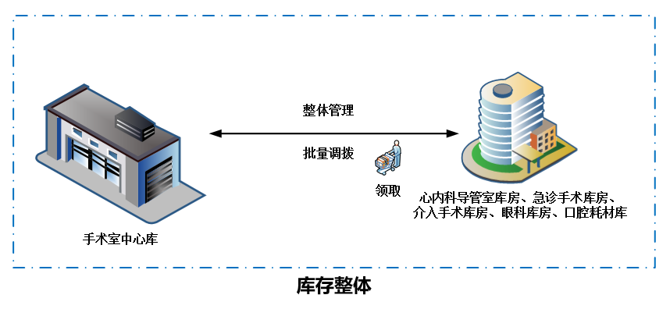

图 二级库模式示意图

* 为心内科导管室库房、急诊手术库房、介入手术库房、眼科库房、口腔耗材库等构建独立的二级库管理系统模块，用于对二级库的管理。
* 各科室二级库作为手术室中心的子库，进行“主、分”式库存整体管理。
* 二级库向中心库提出货品采购需求，手术室中心库针对二级库需求，统一进行采购备货，采购到货后，由手术室中心库进行验收和入库。
* 每周对二级库进行批量调拨，调拨后由科室到手术室中心库进行货品批量领取。调拨不作为真实出库，调拨后科室实际领用的货物进入各科室二级库内，科室扫码登记消耗，方作为实际出库。

1. 二级库管理流程

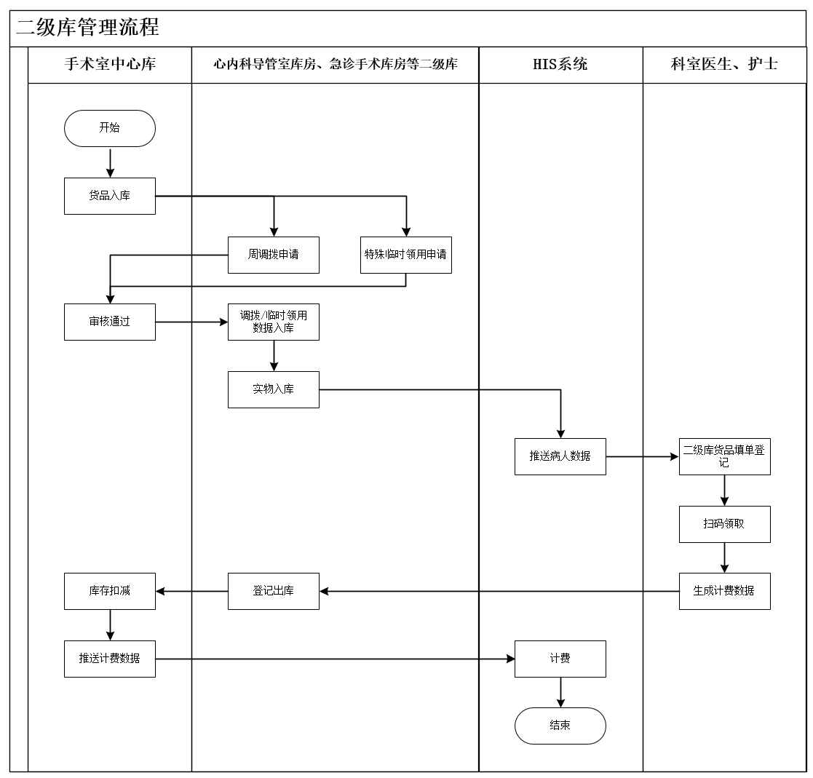

图 二级库管理流程图

**手术室中心库与二级库的关系主要为：调拨出库、调拨入库、特殊临时领用、调拨回库四种。**

具体流程描述如下：

1. 所有货品首先在手术室中心库进行入库；
2. 每周由二级库根据现有货物使用情况、剩余库存和接下来一周计划使用情况向手术室中心库提报调拨申请；
3. 手术室中心库对调拨申请进行审批，并对缺少货品进行补货；
4. 每周调拨日，手术室中心库将货品库存数据调拨至每个二级库内，同时实物也由二级库科室人员进行领取并运送到库；
5. 科室也可以提报特殊临时领用申请，申请由手术室中心库审批通过后，手术室中心库将货品库存数据划拨至每个二级库内，由二级库科室人员进行领取；
6. HIS系统定时向手术室中心库管理系统推送病人基础数据（HIS系统需向手术室中心库系统开放定时批量病人基础档案数据接口）；
7. 科室医生、护士在二级库领用货品前，需在手术室中心库系统中填写并提交领用表单（领用申请需明确领用货品的规格、型号、数量和所用病人，病人信息可在系统中录入姓名或住院号进行匹配查询），领用相应内容通过扫码识别并生成计费数据；
8. 二级库根据领用表单出库；手术室中心库系统相应扣减二级库库存和总库存；
9. 手术室中心库系统将货品使用消耗和计费数据推送至HIS系统，HIS系统与病人结算。

**需求四：一物一码及RFID使用**

采用RFID自动感应技术，将院内手术耗材进行全标签化管理，实现耗材出入的货位自动推 荐、自动化识别。

通过RFID（即射频识别技术，它是一种非接触式的自动识别技术，通过射频信号识别目标对象并获取相关数据，识别工作无须人工干预，作为条形码的无线版本，RFID技术具有条形码所不具备的防水、防磁、耐高温、使用寿命长、读取距离大、标签上数据可以加密、存储数据容量更大、存储信息更改自如等优点）技术，实现耗材的“一物一码”管理及快速出库管理。

RFID可张贴、安装在高值耗材、周转料箱、定制手术包等重要耗材上，进行快速读取的一物一码管理。

使用方式为：货品到库验收时，进行拆零点数，拆零后的货品打印其RFID标签，贴于货品包装上，贴码扫描后，自动入库。

出库时，通过智能识别通道，自动、快速进行拣货复核，同时完成预出库数据生成。